iim



**МАНДАХ ИХ СУРГУУЛЬ**

(ПРОГРАММ ХАНГАМЖ)

Оюутан: Ж. Болд-Эрдэнэ

Багш: ………………...

**ТООНЫ МАШИН БИЕ ДААЛТ-2**

Хичээлийн нэр: Програмчлалын дадлага

Хичээлийн код:

**УЛААНБААТАР ХОТ**

**2023 ОН**

**MC** нь санах ойг цэвэрлэж байна.

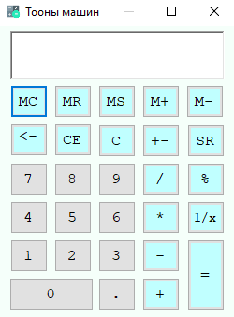

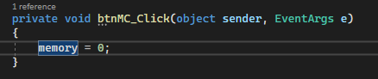

**MR** нь санах ой дахь тоог буцааж гаргаж ирнэ

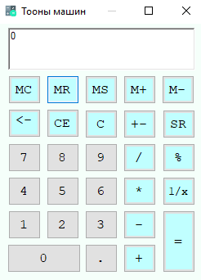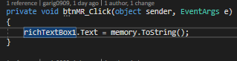

**MS** нь санах ойд тоо хадгална.

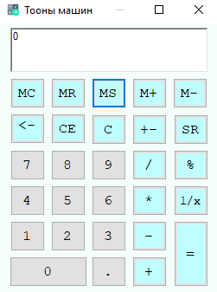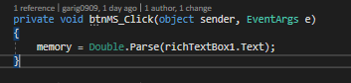

**M+** нь санах ойн утга дээр одоо харуулсан дугаарыг нэмнэ

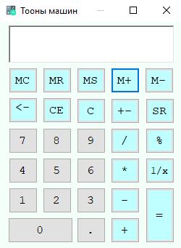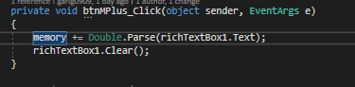

**M-** ихэвчлэн тооцоолуурын санах ойд утгыг хадгалахад ашиглагддаг

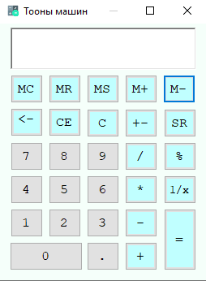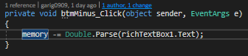

**<--** бичигдсэн тоог сүүлийн мөрнөөс нь устгана

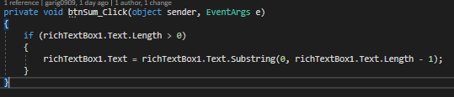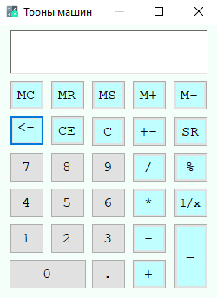

**CE** товч richTextBox1.Text доторх тоог арилгах үүрэгтэй.

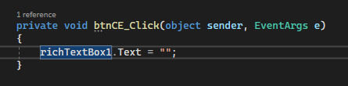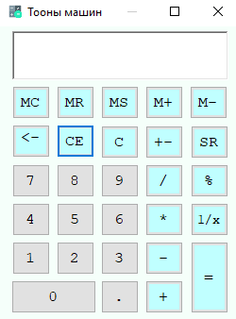

**C** санах ой дахь тоог арилгах үүрэгтэй.

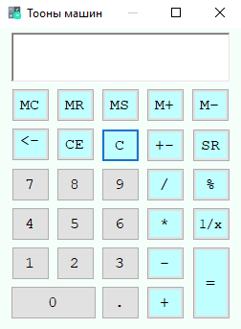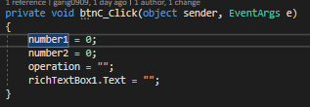

**+-** эерэг тоог шууд сөрөг тоо болгон өөрчлөнө.

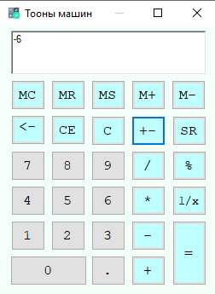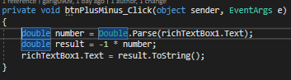

**SR** оруулсан тооны язгуурыг олно.

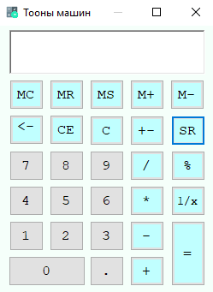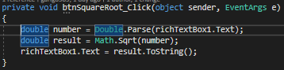

**/ -** оруулсан тоог хуваана.

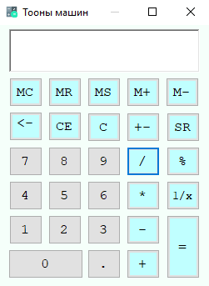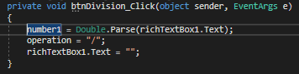

* **-** оруулсан тоог хуваана.

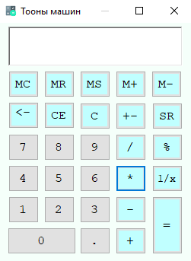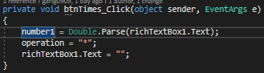

**% -** Хоёр тоог хуваагаад үлдэгдэлийг нь авна.

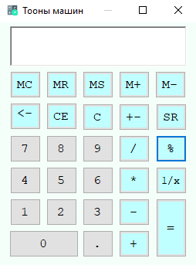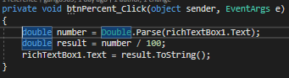

**-** нь хоёр тоог хасна.

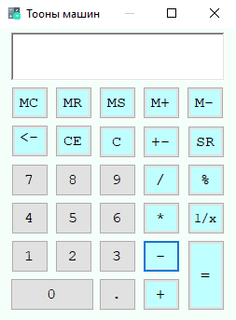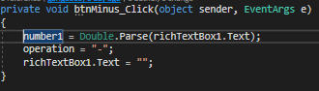

**+** нь хоёр тоог нэмнэ.

**=** нь хоёр тооны хариуг гаргана.